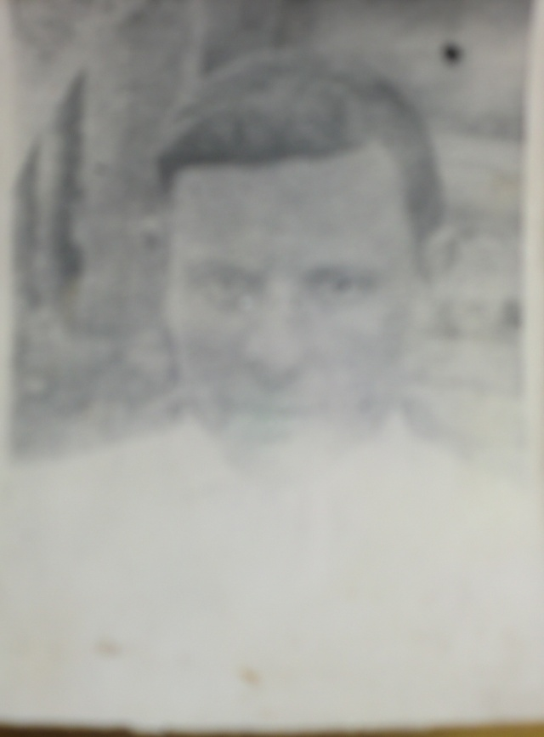
БОГАТКИН ВАСИЛИЙ СЕМЕНОВИЧ,
1905, с. Большие Меми, моб. Теньковским РВК, кр-ц, пропал б/в 02.1942

